Отчет по лабораторной работе №3

Операционная система

Старикова Евгения Дмитриевна

Содержание

# Цель работы

Целью данной работы является изучение идеологии и применение средств контроля версий.

# Задание

– Сделайте отчёт по предыдущей лабораторной работе в формате Markdown. – Вкачествеотчётапросьбапредоставитьотчётыв3форматах:pdf,docx иmd (вархиве, поскольку он должен содержать скриншоты,Makefile ит.д.)

# Выполнение лабораторной работы

1. Создайте учётную запись на https://github.com (рис. [-@fig:001])

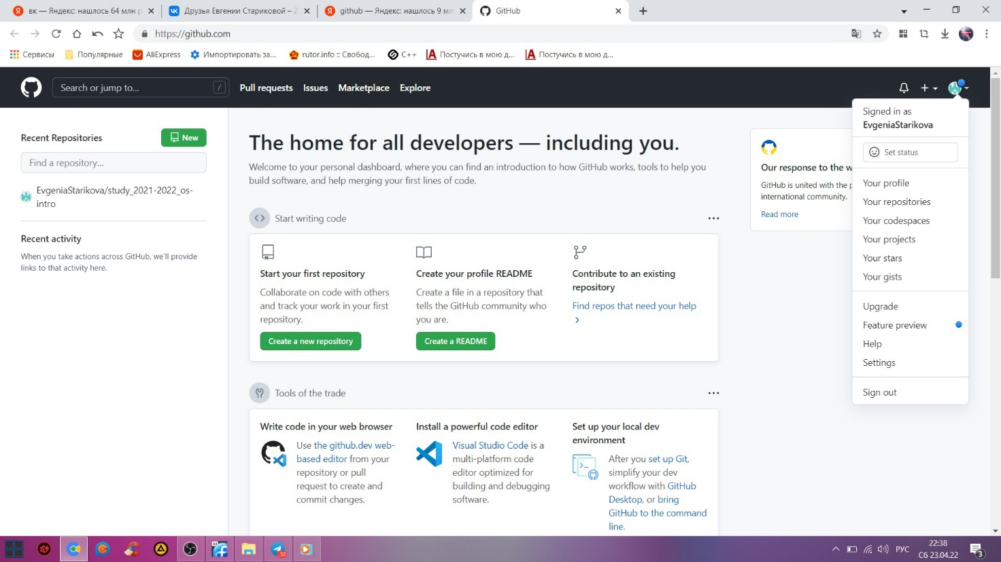

рис.1

1. Настраиваем систему контроля версий git. Синхронизируем учётную запись github с компьютером git config –global user.name “EvgeniaStarikova” git config –global user.email “jenya.stari960687@gmail.com” Затем создаём новый ключ на github ssh-keygen -C “jenya.stari960687@gmail.com” и привязываем его к компьютеру через консоль (рис. [-@fig:002]) 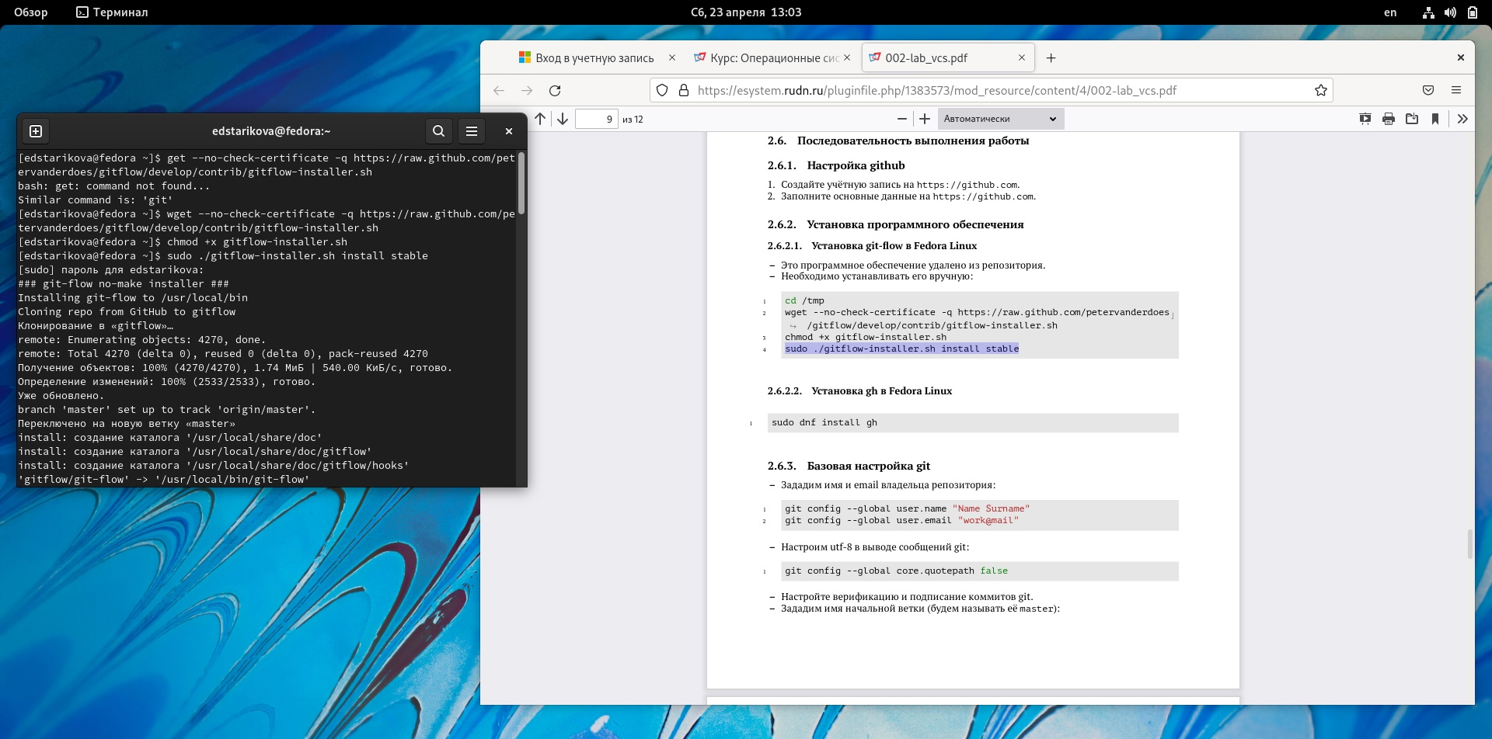
2. Устанавливаю git-flow в Fedora Linux (рис. -@fig:003) 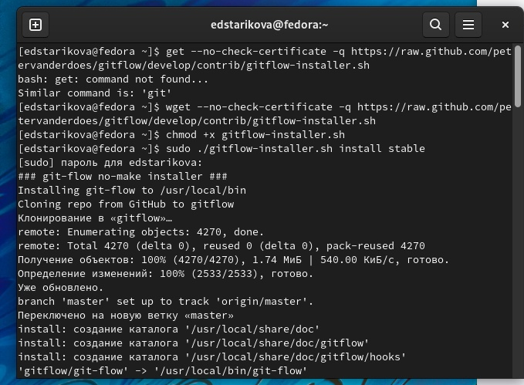
3. Устанавливаю gh в Fedora Linux. Также задаю базовые настройки Git (имя и почта пользователя) (рис. [-@fig:004]) 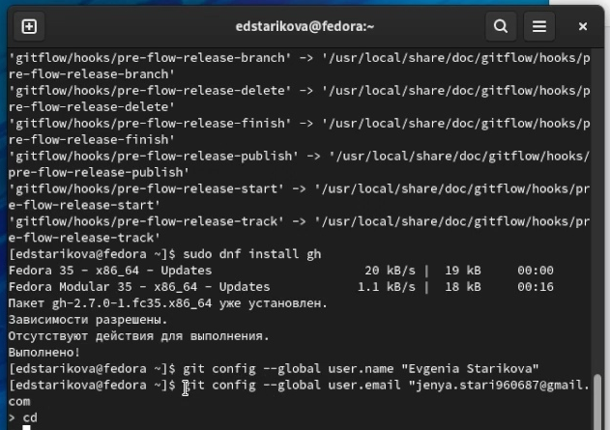
4. Настроим utf-8 в выводе сообщений git, Настройте верификацию и подписание коммитов git. Зададим имя начальной ветки (будем называть её master), Параметр autocrlf: Параметр safecrlf. (рис. [-@fig:005]) 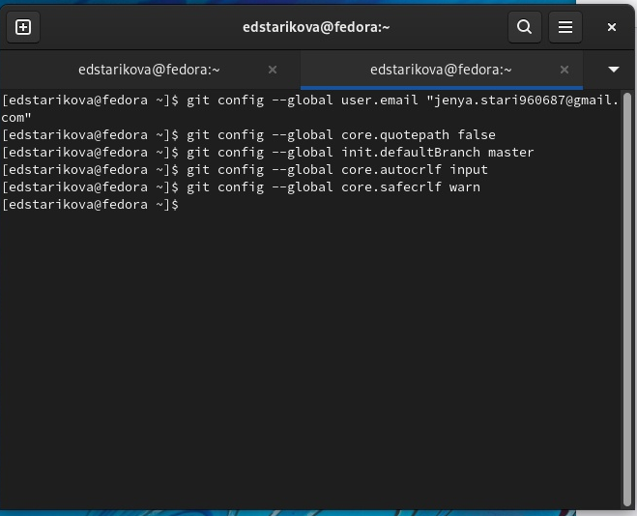
5. Создаём ключи ssh – по алгоритму rsa с ключём размером 4096 бит – по алгоритму ed25519 (рис. [-@fig:006]) (рис. [-@fig:006,1]) 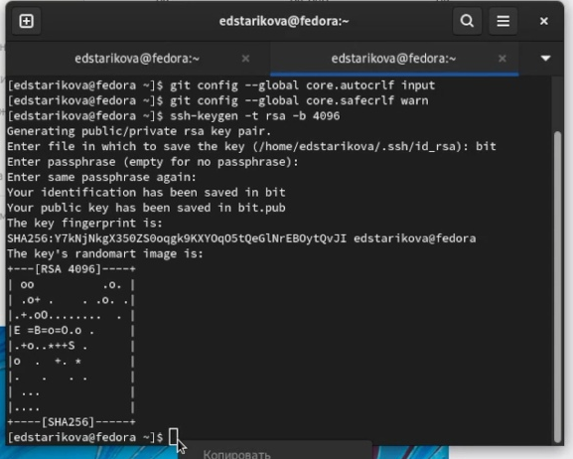 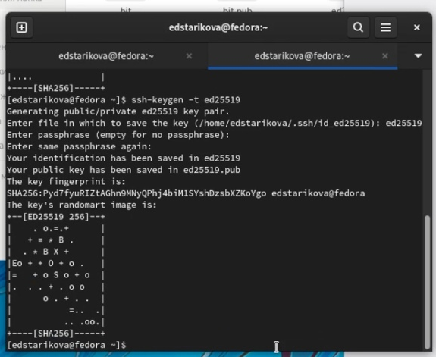{ #fig:006,1 width=70%}
6. Создаём ключи pgp. Генерируем ключ с параметрами: Из предложенных опций выбираем: – тип RSA and RSA; – размер 4096; – выберите срок действия; значение по умолчанию— 0 (срок действия не истекает никогда) (рис. [-@fig:007]) (рис. [-@fig:008]) (рис. [-@fig:009]) 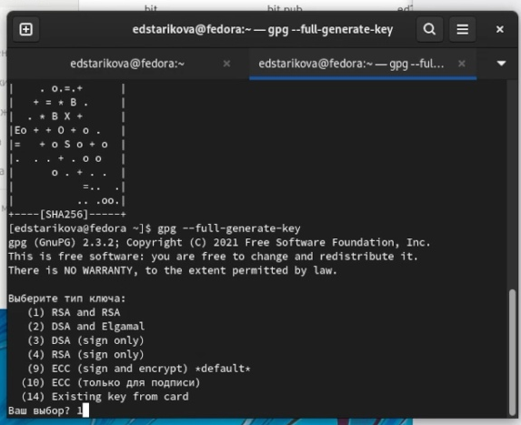 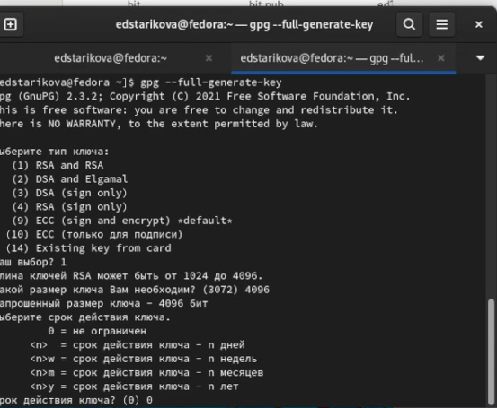 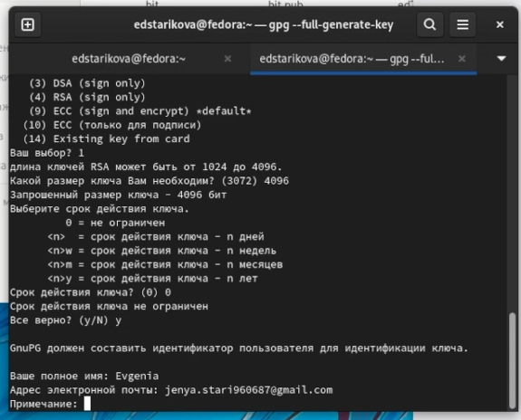
7. Добавляем ключ в Github. Копируем отпечаток ключа (рис. [-@fig:0010]) 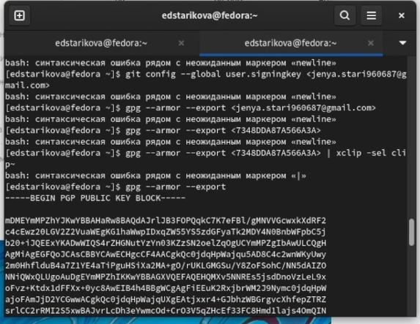
8. Сознание репозитория курса на основе шаблона. (рис. [-@fig:0011]) 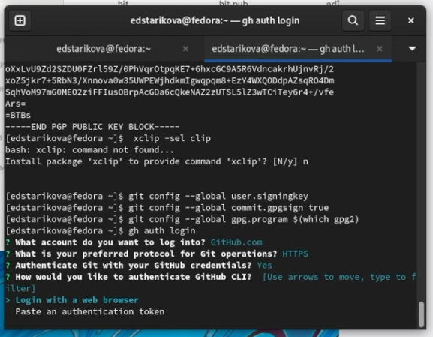

# Выводы

Я изучил идеологию и применение контроля версий.